전동기 구동 / 신재생 발전 시스템 계통 연계의 이해 및 실습

개설일시 | 실험코스 : 8월 28일(월) ~ 9월 1일(금) (5일) / 실험코스 내용은 3~4페이지 기재  일반코스 : 8월 28일(월) ~ 8월 31일(목) (4일)
책임강사 | 설승기 교수(서울대학교 전기·정보공학부)
강사진 | 설승기 교수 (서울대) 하정익 교수 (서울대)  송승호 교수 (광운대) 정대웅 박사 (인피니언)
교육내용  (일정은  2페이지) | 전력 변환 장치를 이용한 전동기 구동 기술은 제철소, 크레인 및 건설기기 등 산업 현장 뿐만 아니라 엘리베이터, 에어컨, 세탁기, 하이브리드 자동차 등 일상생활 전반에서 사용되고 있으며, 또한 신재생 에너지의 사용과 배터리 등의 에너지 저장장치를 이용한 계통 연계 시스템의 소요가 급격히 증가함에 따라 전력 변환 장치를 이용한 계통 연계 기술은 여러 산업 분야에서 요구하는 중요한 기술로 여겨지고 있습니다.  본 강좌는 수강생들에게 이러한 전동기 구동 기술의 기초적인 이론을 제공함은 물론, 전동기 구동 기술의 실제 응용에 필요한 제반 사항을 습득하게 하는 것을 목표로 합니다. 그리고, 신재생 발전 분야에 있어 필수적인 계통 연계 기술을 소개함으로써, 수강자들의 관련 기술에 대한 폭넓은 이해를 목표로 삼고자 합니다.  이에 본 강좌에서는 전동기 구동 기술 및 계통 연계 기술에 필요한 전반적인 사항들을 강의하고, 컴퓨터 시뮬레이션 실습과 실제 전동기 구동 및 계통 연계 시스템을 이용한 실험 강좌를 개설하여, 특히 학계와 산업계의 전문가들을 망라한 강사진들로부터 강의와 토론을 통해 실제적인 지식을 얻을 수 있는 기회를 제공하고자 합니다.
수강인원 | 실험코스 : 8월 28일(월) ~ 9월 1일(금) 24명 입금선착순  일반코스 : 8월 28일(월) ~ 8월 31일(목) 16명 입금선착순
교육비용 | 실험코스 : 8월 28일(월) ~ 9월 1일(금) 일반인(재직자) : 150만원  일반코스 : 8월 28일(월) ~ 8월 31일(목) 일반인(재직자) : 100만원  *전력연구소 컨소시움 회원사의 경우 20%할인 적용
교육장소 | 서울시 관악구 관악로 1, 서울대 130동 511호 ( 6페이지 약도 첨부)
내용문의 | 이윤로 박사과정(서울대) 070-4814-0617  dbsfh92@snu.ac.kr
수강신청 | 국은희(02-880-1931, violet45@snu.ac.kr)  홈페이지 안내 : sepri.snu.ac.kr → 공지사항 (온라인 접수는 불가)  수강신청 양식 (5페이지 작성 후 이메일로 송부 / 입금 선착순으로 접수 완료, 카드 결제 불가, 계좌입금만 가능)
입금계좌 | 농협 301-0181-4154-41 예금주 : 전력연구소  * 입금 3일에 1번씩 확인, 입금시 이메일로 알려주십시오.

- 일반코스 (8월 28일 ~ 8월 31일)
날짜 | 시간 | 주제 및 강사진
8/28일  (월) | 09:00-09:30 | 등록
 | 09:30-10:20 | 전력전자 및 전동기 제어분야 동향 및 신기술 | 설승기
 | 10:30-12:30 | 전동기 구동 시스템의 제어계 설계 | 설승기
 | 12:30-13:30 | 중식
 | 13:30-14:20 | 기준좌표계 이론 및 교류전동기 모델링 | 하정익
 | 14:30-16:20 | 벡터제어 | 하정익
 | 16:30-18:20 | 컴퓨터 시뮬레이션 실습(1)
8/29일  (화) | 09:30-10:20 | 전류제어기 | 하정익
 | 10:30-12:30 | PWM 원리 및 구현 | 설승기
 | 12:30-13:30 | 중식
 | 13:30-14:20 | 전동기/플랜트 제정수 측정 | 하정익
 | 14:30-16:20 | 전동기 위치센서리스 제어 시스템 설계 | 설승기
 | 16:30-18:20 | 컴퓨터 시뮬레이션 실습(2)
8/30일  (수) | 09:30-11:20 | 계통 연계형 인버터 제어계설계 | 송승호
 | 11:30-12:30 | 계통 연계 규격 (Anti-Islanding, LVRT,시험)-I | 송승호
 | 12:30-13:30 | 중식
 | 13:30-14:20 | 계통 연계 규격 (Anti-Islanding, LVRT,시험)-II | 송승호
 | 14:30-16:20 | 실제적인 문제점들(EMI, EMC) | 하정익
 | 16:30-18:20 | 컴퓨터 시뮬레이션 실습(3)
8/31일  (목) | 09:30-12:30 | 전력용 반도체의 이해 및 응용 | 정대웅
 | 12:30-13:30 | 중식
 | 13:30-14:20 | 수료증 배부 후 일반코스 종료

- 실험코스 (8월 28일 ~ 9월 1일) : 31일까지 일정 동일
8/31일  (목) | 09:30-12:30 | 전력용 반도체의 이해 및 응용 | 정대웅
 | 12:30-13:30 | 중식
 | 14:30-18:20 | 전동기 구동 및 계통연계 컨버터 제어를 위한 제어보드 실습
9/1일  (금) | 09:30-10:20 | 실험 오리엔테이션 (실험세트의 구성 및 사용법)
 | 10:30-12:30 | 실험선택 Ⅰ
 | 12:30-13:30 | 중식
 | 13:30-15:20 | 실험선택 Ⅱ
 | 15:30-17:20 | 실험선택 Ⅲ
 | 17:30-18:20 | 질의 응답 및 평가

- 컴퓨터 시뮬레이션 실습안내 (1~3일 수업 중 마지막 수업 2시간 - 총 6시간)
실습내용 : MATLAB/Simulink 사용법 좌표변환이론, 교류 전동기 모델링
전동기 전류 제어기/속도 제어기 설계 3상 PWM 컨버터의 모델링 및 제어기 설계

실험실습 안내
- 8월 31일(목) 14:30-18:20 ; 공통필수실습
1번 실습)  신동호  (석사과정) | 주제) 전동기 구동 및 계통 연계 컨버터 제어를 위한 제어보드 실습  TI사의 C28x 계열의 DSP를 이용하여 전동기 구동 및 계통 연계 컨버터 제어를 위한 제어보드의 이해 및 활용 방법에 관해 다룬다. DSP 내부에 구현된 제어기의 구성에 대해 이해하고, 제어를 위한 계측시스템의 종류, 원리 및 적용에 대해 알아본다. 전류 제어기가 DSP에서 구현되기 위한 C source 코드의 구조와 제어기의 출력인 전압 지령을 내장된 PWM 모듈을 통해 스위칭 신호로 변환하는 과정을 설명하고, 디버깅 툴인 ‘EasyDSP’를 이용한 실습을 통해 제어 회로의 기본적인 조작 방법을 익힌다.

- 9월 1일(금) - 2~10번 실습 중 4순위까지 신청하면, 이중 3개 과정 실습
2) 영구자석 동기 전동기 제어#1- SMPMSM의 전류제어, 속도제어
3) 영구자석 동기 전동기 제어#2- IPMSM의 MTPA 운전
4) 영구자석 동기 전동기 제어#3- IPMSM의 약자속 운전
5) 유도 전동기의 벡터 제어
6) 영구자석 동기 전동기의 센서리스 구동
7) 영구자석 동기 전동기 및 구동 시스템의 제정수 추정
8) 여러가지 PWM의 구현 및 비교
9) 계통연계 컨버터 제어- PLL, 유무효 전력 제어, 고조파 전류 제어
10) DC 마이크로그리드의 제어와 운용
- 신청인원에 따라 실험 2)~10)중 일부 실험은 폐강될 수 있음.
- 한 실험에 많이 몰릴 경우 선택강좌를 수강치 못할 수 있으며, 우선순위를 최대한 배려하여 조 편성
- 실험조 편성 및 장소안내는 실험 직전(8월 31일 오후)에 공지

2) ~10)번 실습 상세소개
2번 실습)  이준희  (박사과정) | 주제) 영구자석 동기 전동기 제어#1 – SMPMSM의 전류제어, 속도제어  표면부착형 영구자석 동기전동기는 토크의 맥동이 작아 정밀한 속도 및 동작을 요구하는 응용 분야에 많이 사용된다. 돌극성이 존재하지 않으므로 상대적으로 토크의 제어가 매입형 영구자석 동기 전동기와 유도 전동기에 비해 간단하다는 장점을 가지고 있다. 본 실험에서는 표면부착형 영구자석동기 전동기를 대상으로 전류 제어를 수행하며, 제어기 이득의 설정 및 전동기 제정수의 오차가 제어 성능에 미치는 영향을 알아본다. 또한 다양한 형태의 속도 제어기를 구현, 비교 하고, 측정 물리량의 오차(ex. 전류 센서의 오차)가 속도/토크 제어 성능에 미치는 영향을 알아보고 이를 보정하기 위한 방법을 알아본다.
3번 실습)  이주현  (석사과정) | 주제) 영구자석 동기 전동기 제어#2 - IPMSM의 MTPA 운전  일반적으로 매입형 영구자석 동기 전동기의 중저속 운전에서는 전동기손실을 최소화하는 단위 전류 당 최대 토크 (Maximum Torque Per Ampere, MTPA) 운전이 이루어진다. 우선 MTPA의 기본 원리에 대해 알아보고, 실험적으로 대상 전동기에서 MTPA 운전점을 추출하여 이를 바탕으로 MTPA 운전을 구현해 본다. 더 나아가, 참조표를 바탕으로 하는 기존 방식과 달리 신호 주입을 이용하여 MTPA 운전점을 찾아내는 방법을 이해하고, 이를 실험적으로 구현해 본다.
4번 실습)  김현식  (박사과정) | 주제) 영구자석 동기 전동기 제어#3 - IPMSM의 약자속 운전  일반적으로 매입형 영구자석 동기 전동기의 중저속 운전에서는 전동기손실을 최소화하는 MPTA 운전이 이루어지며, 인버터 전압이 부족한 고속 운전 조건에서는 약자속 제어가 사용된다. 약자속 제어란 d축 전류를 음으로 인가하여 역기전력의 크기를 줄이는 운전기법을 뜻하며, 이를 구현하기 위한 다양한 제어 기법이 사용되고 있다. 우선 약자속 제어의 기본 원리에 대해 알아보고, 실험적으로 추출한 대상 전동기의 특성을 바탕으로 전향 보상 방식, 궤환 제어 방식, 전향과 궤환을 모두 사용하는 방식을 적용하여 각 기법의 장, 단점을 비교하도록 한다. 또한 약자속 제어 구역에서 DC단 전압 활용도를 넓히기 위한 방안을 알아보도록 한다.
5번 실습)  이영기  (박사과정) | 주제) 유도 전동기의 벡터 제어  유도 전동기는 팬, 펌프 등의 간단한 응용 분야 뿐 아니라 순시 토크 제어가 필요한 정밀 기계 구동 시스템에서도 폭넓게 사용되고 있다. 유도 전동기를 벡터 제어(자속 기준 제어)하기 위해서는 회전자 자속의 위치를 알아내는 것이 필수적이다. 이를 위해서는 회전자의 속도와 유도 전동기의 슬립 방정식을 이용하는 ‘간접 벡터 제어’ 방식이나 자속을 직접 추정하는 ‘직접 벡터 제어’ 방식이 사용된다. 본 실험에서는 유도 전동기의 간접 벡터 제어 방식과 직접 벡터 제어 방식을 실제로 구현해보고, 두 제어 방법의 성능과 장단점을 비교해 본다. 또한 전동기 제정수의 오차가 각 방식의 성능에 미치는 영향을 실험을 통해 알아보고, 정확한 제정수를 추정하기 위한 방법에 대해 논의해본다.
6번 실습)  황채은  (석사과정) | 주제) 영구자석 동기전동기의 센서리스 구동  영구자석 동기 전동기의 자속 기준 제어를 하기 위해서는 회전자의 위치 정보를 알아야 한다. 일반적으로 엔코더나 레졸버 등의 위치 센서를 통해 위치 정보를 파악하게 되는데 이는 제품의 가격 및 부피 상승과 신뢰성 감소의 원인이 된다. 이에 위치 센서 없이 회전자 위치 정보를 파악하기 위한 방법들이 연구되어 왔다. 일반적으로 정지 혹은 저속 영역에서의 센서리스 구동은 회전자의 위치에 따라 달라지는 인덕턴스의 공간 분포 정보를 이용하여 회전자 위치를 추정하게 되며, 중/고속영역에서는 영구자석에 의한 역기전력을 계산하여 회전자 위치를 추정한다. 본 실험에서는 정지 또는 저속영역과 중/고속 영역에서의 여러 센서리스 방법에 대해 비교하고 대표적 방법을 구현해본다. 나아가 저속/고속 센서리스 방법의 절환이 어떻게 이루어지는가에 대해 실습해본다.
7번 실습)  이승용  (박사과정) | 주제) 영구자석 동기 전동기 및 구동 시스템의 제정수 추정  영구자석 동기 전동기는 출력 밀도 및 효율 면에서 우수한 특성을 가지고 있으며, 이를 적용한 시스템을 순시적으로 제어하기 위해서는 해당 전동기의 전기적 제정수와 구동 시스템의 기계적 제정수를 비교적 정확히 알아야 할 필요가 있다. 본 실험에서는 회전자 좌표계의 전압 방정식을 통하여 영구자석 동기 전동기의 전기적 제정수와 실험세트의 기계적 제정수 추정 방법에 대해 알아보고, 측정 오차를 초래할 수 있는 전력변환기의 특성들을 살펴본 후, 실험을 통해 각 제정수를 추정할 수 있는 실제적인 방법을 실습을 통해 알아본다.
8번 실습)  이윤로  (박사과정) | 주제) 여러가지 PWM의 구현 및 비교  본 실험에서는, 인버터를 통한 3상 교류 전압 합성 시에 사용되는 대표적인 3가지 PWM(SPWM, SVPWM, DPWM)에 대하여 다룬다. 각 PWM의 전압 합성 기본 원리를 이해하고 구현해보며, 각각의 장점과 단점을 파악하여 임의의 상황에서 어떤 PWM 방식을 구현하는 것이 가장 유리한지 고찰해 본다. 또한, 전력분석기(Power Analyzer)를 사용하여 어떤 PWM 방식의 손실이 가장 적은지 분석하고, DPWM과 SVPWM의 등가 스위칭 주파수를 THD와 손실 측면에서 비교하고 논의해본다.
9번 실습)  정현삼  (박사과정) | 주제) 계통연계 컨버터 제어 - PLL, 유무효 전력 제어, 고조파 전류 제어  PWM Boost 컨버터를 계통에 연계하기 위해서는 유/무효 전력 및 전류의 고조파를 정해진 규제에 맞춰서 공급해야 한다. 이를 위해서는 계통의 전압의 위상각 정보를 검출하는 계통 동기화 기술(PLL)이 필수적이다. 따라서 본 실험에서는 PLL(Phase Locked Loop)의 기본 원리를 이해하고 구현한 후, 검출된 계통 전압의 위상각을 기준으로 유무효전력 제어와, 고조파 제어 방법을 이해하고 실습한다.
10번 실습)  권용철  (박사과정) | 주제) DC 마이크로그리드의 제어와 운용  DC 마이크로그리드는 전력 설비의 무게·부피와 디젤 엔진의 연료 소모량을 크게 줄일 수 있기 때문에 최근 주목 받고 있다. 본 실험에서는 디젤 엔진-발전기와 AC/DC 컨버터, 리튬이온 배터리와 DC/DC 컨버터, 그리고 DC 부하로 이루어진 간단한 형태의 DC 마이크로그리드의 제어와 운용 방법을 다룬다. 먼저 엔진-발전기의 연비지도(SFC map)를 추출하고, 엔진을 최적 효율 운전점에서 속도 제어하는 방법에 대해 실습한다. 두번째로 엔진-발전기와 연결되는 AC/DC 컨버터의 직류단 전압 제어 방법을 실습한다. 마지막으로 배터리와 DC/DC 컨버터를 활용하여 다양한 목적―피크 부하 저감, 부하 평준화, 엔진 경부하 운전 회피, 사고시 계통 유지, 엔진 OFF 모드 등―으로 DC 마이크로그리드를 지원하는 방법들을 구현해본다.

수강신청서

■ 신청자명 or 회사명 :
■ 사업자등록증 번호(필요시) :
■ 훈련과정 선택
코스명 | 일반코스 - 일반인 | 실험코스 - 일반인
일정 | 8월 28일 ~ 8월 31일 | 8월 28일 ~ 9월 1일
금액 | 100만원  (할인가 : 80만원) | 150만원  (할인가 : 120만원)
코스 선택
* 서울대학교 공개강좌규정시행세칙 제2조에 의해 2017년 하계강좌는 학생(학부생, 대학원생)수강자를 받을수 없는점 양해 부탁드립니다.
* 전력연구소 컨소시움 회원사의 경우 20%할인가가 적용됩니다.

■ 교육비용 청구방법 체크 (only 계좌입금만 가능)
a) 계좌입금만 가능(카드결제 불가)
b) 영수증 발급요청
- 서울대 전력연구소 자체제작 영수증 발행(세금계산서 발행 불가),
- 회사 명의로 된 영수증 발급을 원할 경우 메일로 따로 요청
(다음 메일 주소로 입금자명과 함께 회사명 기재하여 메일로 요청, violet45@snu.ac.kr )

■ 교육신청명단
성명 | 부서 및 직위 | 회사 Tel | 휴대전화 | e-mail | 실험코스만 기재  (실습 우선순위 4개 기재)
예시  홍길동 | 연구1팀 선임연구원 | 022-123-5678 | 010-1234-5678 | abc@snu.ac.kr | 3>5>9>10

* 실습노트북은 서울대에서 제공할 예정입니다.

* 작성시 문의는 언제든 서울대 전력연구소 국은희 (02-880-1931, violet45@snu.ac.kr)에게 주시고,
실습 및 교육내용에 대한 문의는 이윤로 박사과정에게 주십시오. (070-4814-0617, dbsfh92@snu.ac.kr)

교육장소 : 서울대학교(관악캠퍼스)내 130동((구)기초전력연구원) 511호 국제회의실
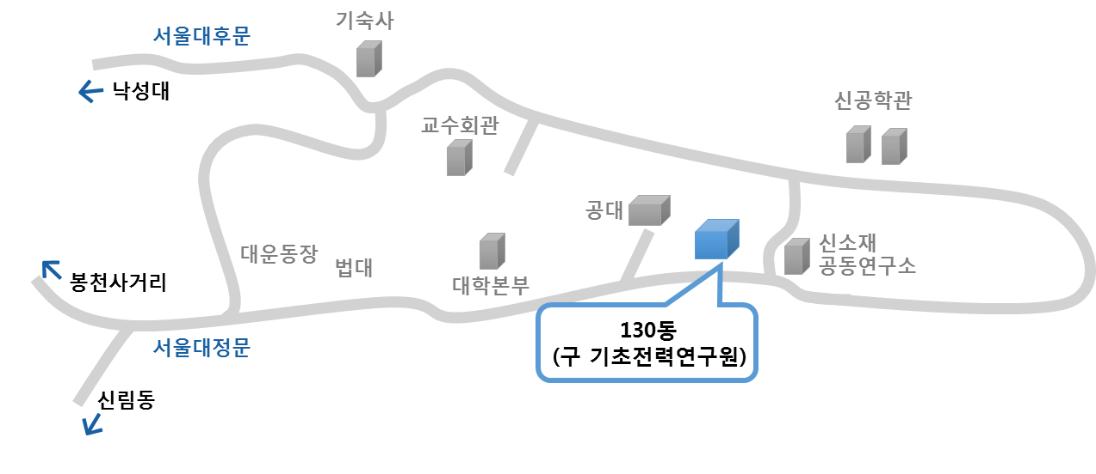
상세약도
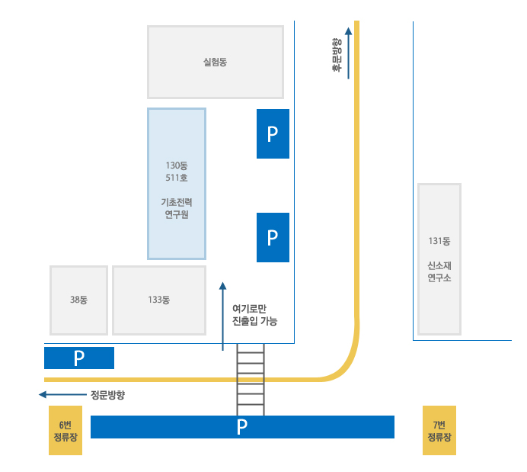
대중교통 이용시
1) 서울대입구역(2호선) 3번 출구 5511, 5513번 버스이용 --> 신소재공동연구소 (정류장⑦) 하차
2) 낙성대역(2호선) 4번 출구 02 마을버스 이용 --> 신소재공동연구소 (정류장⑦) 하차 (추천)

승용차 이용시 (주차장이 협소하므로, 대중교통이용 요망 / 1일 주차요금 4천원 예상/ 비주차공간 주차시 범칙금 부여)
서울대정문으로 들어오실 경우 1.4km 직진 (나들문 5로 들어가시면 안됩니다)
나들문 5를 지나치셔서 대로변 진행방향으로 100m 더 직진하시면
삼거리 직전 횡단보도(붉은색 점멸등) 에서 좌회전하여 안으로 들어오시면 됩니다

